**SOAL UJIAN TENGAH SEMESTER (UTS)**

SEMESTER GASAL 2017/2018

PROGRAM STUDI TEKNIK ELEKTRO

|  |  |  |  |
| --- | --- | --- | --- |
| Mata Kuliah | : Sistem Mikroprosesor | Waktu | : 120 Menit |
| Kredit | : 3 SKS | Hari/ Tanggal | : Selasa / 10 Oktober 2017 |
| Nama Dosen | : Himawan Wicaksono, S.ST., M.T. | Sifat | : Terbuka |

* Datasheet Arduino
* Datasheet AVR

1. Berikan penjelasan mengenai alur kerja sistem Mikrokontroler Atmega328P, seperti ditunjukkan pada gambar 1.

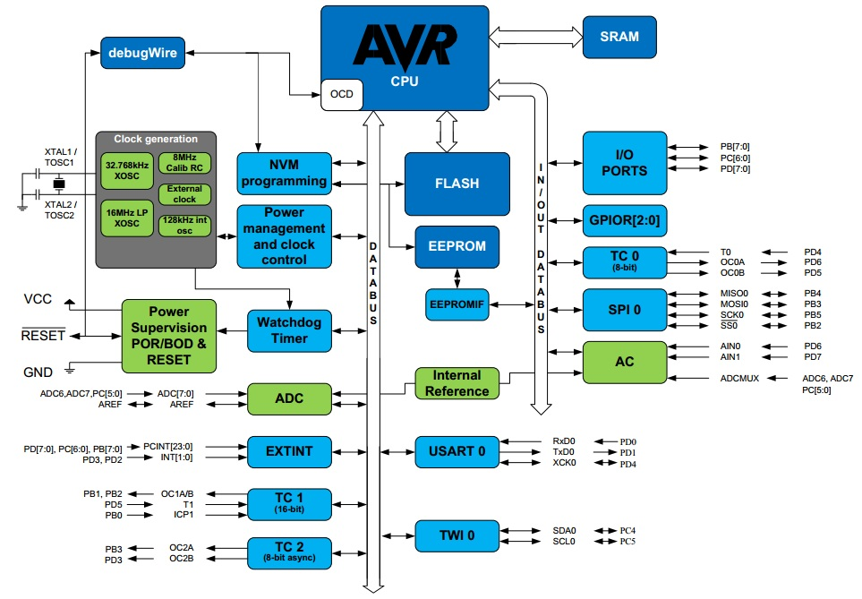

Gambar 1. Blok diagram mikrokontroler Atmega328P

1. Berikan penjelasan mengenai alur kerja sistem pewaktuan pada Mikrokontroler Atmega 328P, seperti ditunjukkan pada gambar 2.

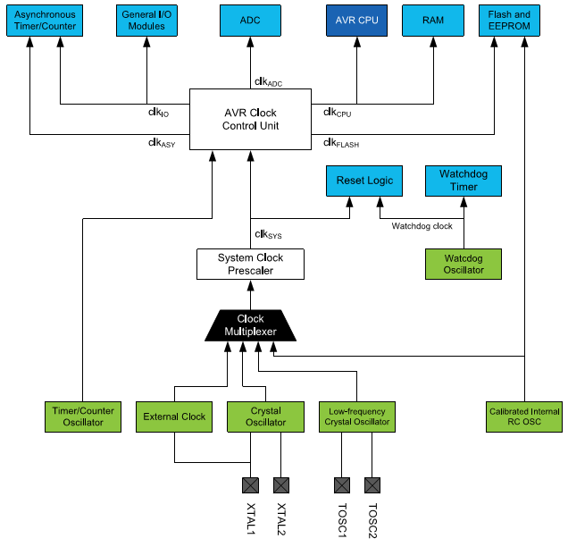

Gambar 2. AVR Clock distribution